Состояние атмосферного воздуха

По данным непрерывных измерений на автоматических станциях, установленных в Минске, 8 ноября и в первой половине дня 9 ноября максимальные концентрации азота диоксида в районе улицы Героев 120 Дивизии составляли 0,5 ПДК. Уровень загрязнения воздуха серы диоксидом, углерода диоксидом и бензолом был существенно ниже нормативов качества.
Суточный ход концентраций загрязняющих веществ в районе
ул. Героев 120 Дивизии 8-9 ноября 2018 года
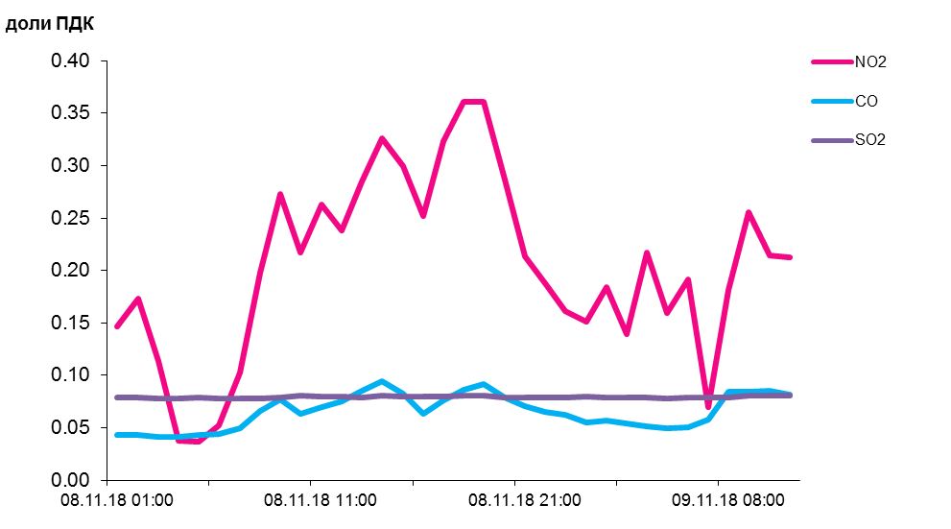

По данным непрерывных измерений, среднесуточные концентрации твердых частиц фракции размером до 10 микрон в воздухе Гомеля, Могилева и Минска (пр. Независимости) варьировалась в пределах 0,35-0,65 ПДК, Минска (ул. Радиальная и Тимирязева) и Солигорска – не превышала 0,2 ПДК.
Среднесуточная концентрация твердых частиц фракции размером до 2,5 микрон в воздухе Минска (район ул. Героев 120 Дивизии) составляла 0, 5 ПДК, Жлобина (район ул. Пригородная) - 1,3 ПДК.
Среднесуточные концентрации твердых частиц фракции размером до 10 микрон, 8 ноября 2018 года

